**Manual para generar la planilla de consultores eligiendo el personal y numero de planilla**

1. Dirigirse a la planilla de consultores

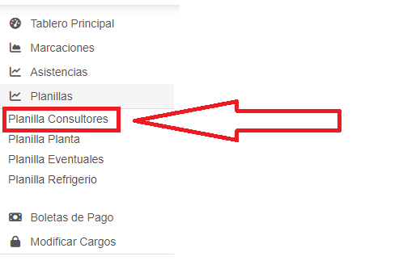

1. Generar la planilla con **TODAS** las personas de ese **proyecto**, **año, gestión**

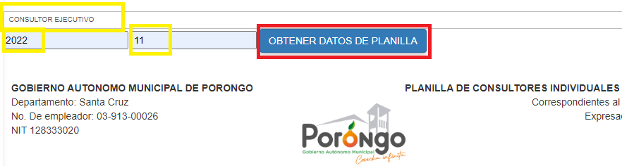

1. Deshabilitar a las personas que se quiere que no salgan en la planilla, seleccionar el numero de planilla a generar (MAX 5) y dar en el botón Generar Planilla

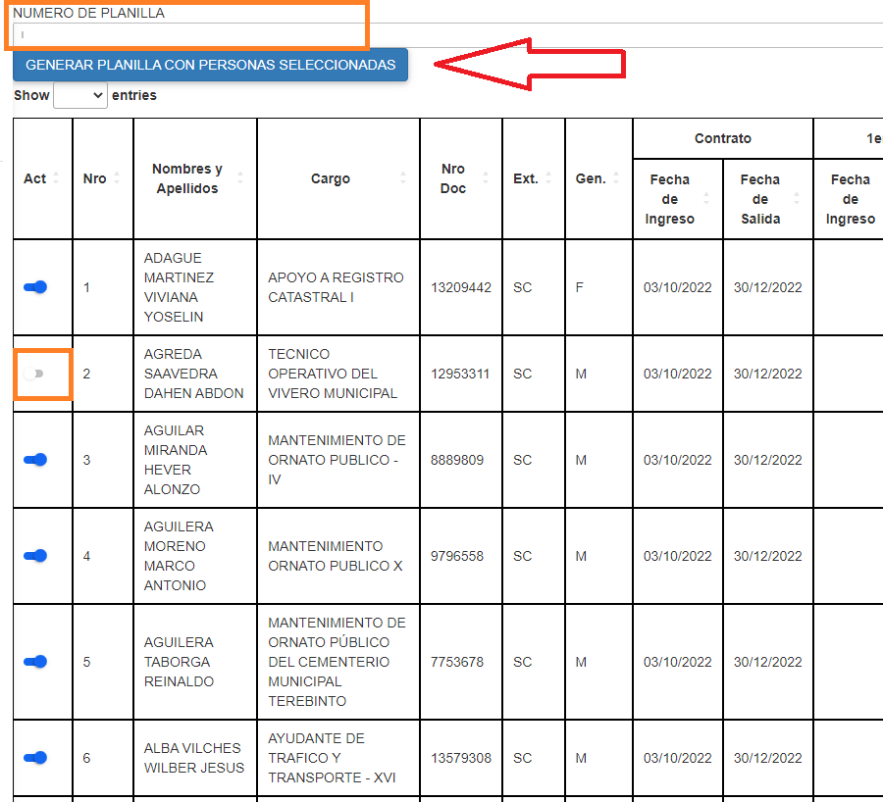

Vemos que la planilla se genera **excluyendo** a: AGREDA SAAVEDRA DAHEN ABDON

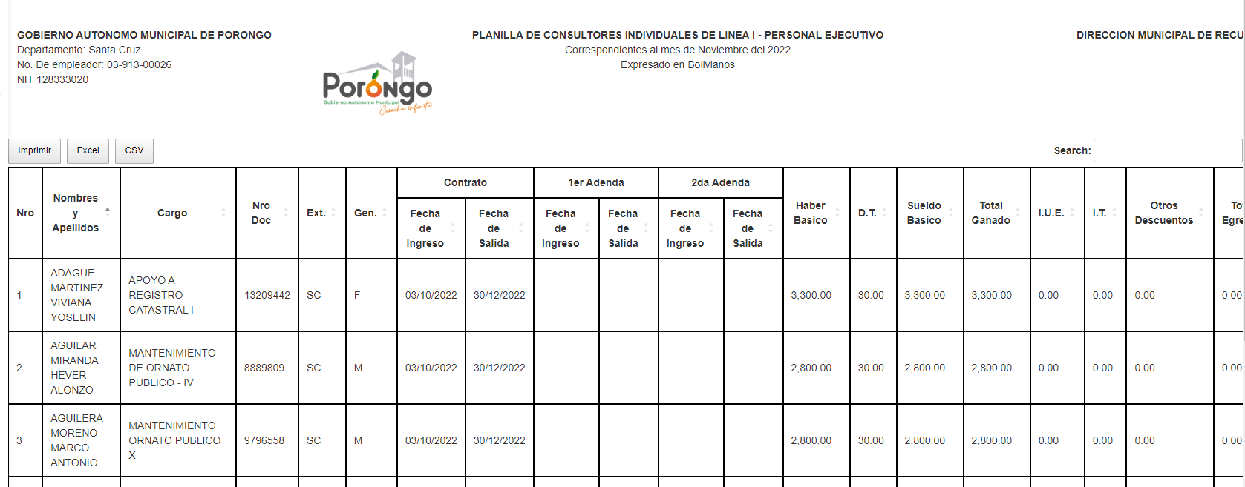

Ojo: Si se quiere generar una planilla nueva, es recomendable **siempre** dar en **OBTENER DATOS DE PLANILLA**.